附件1：毕业学位审核数据统计操作说明（教务系统管理端）
- 查学生学籍信息
学籍管理——学籍信息管理——学生基本信息管理
1）在校生查询
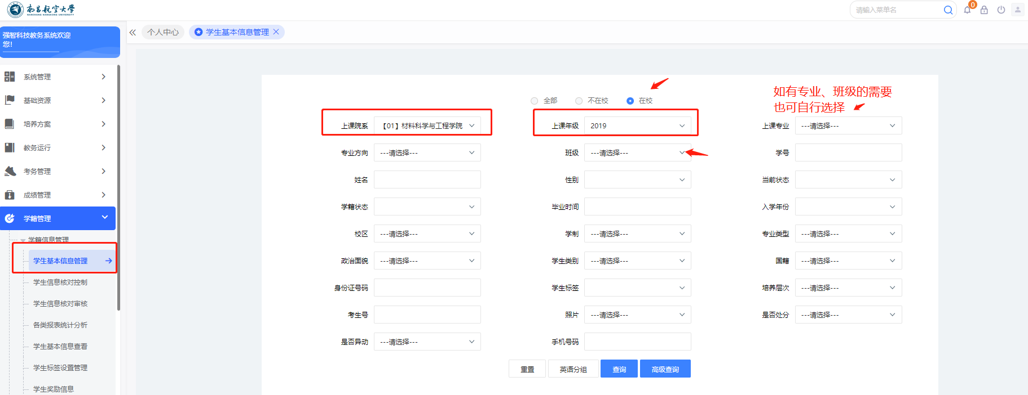
- 往届生查询
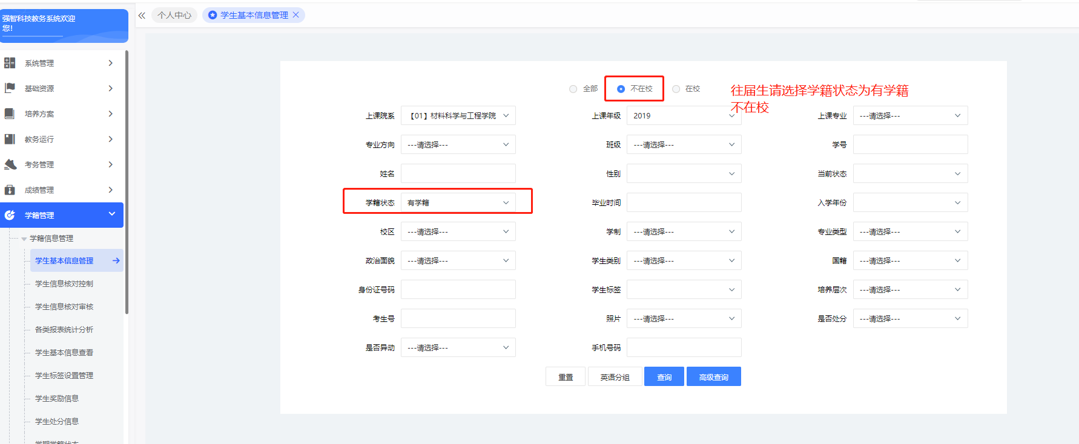
- 点击查询后导出数据
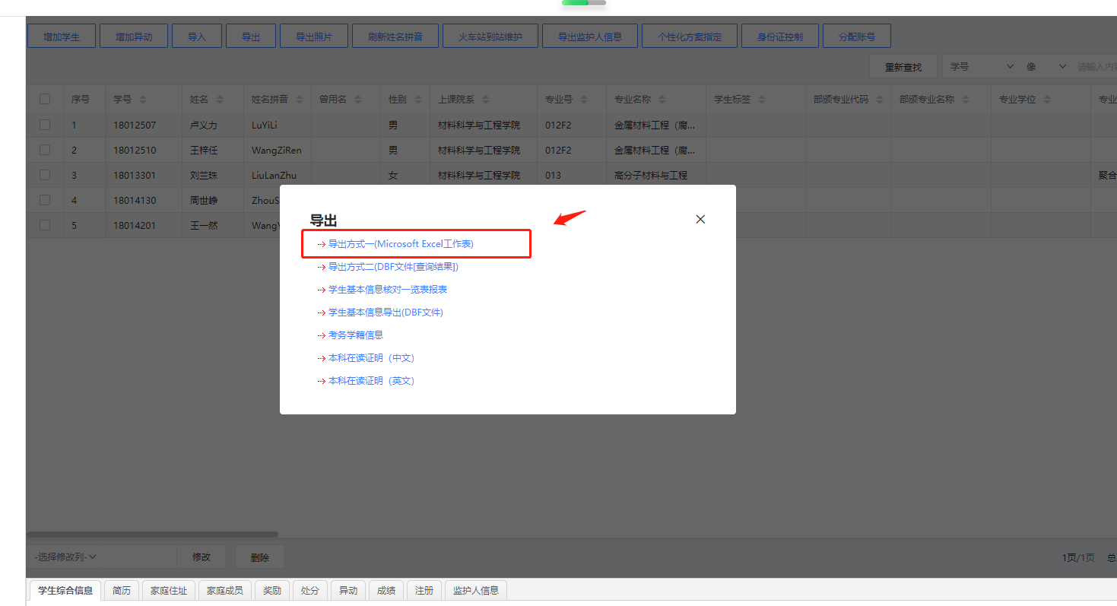

- 查未通过课程明细
成绩管理——成绩常规管理——成绩总库查询
1）查最好成绩未通过课程
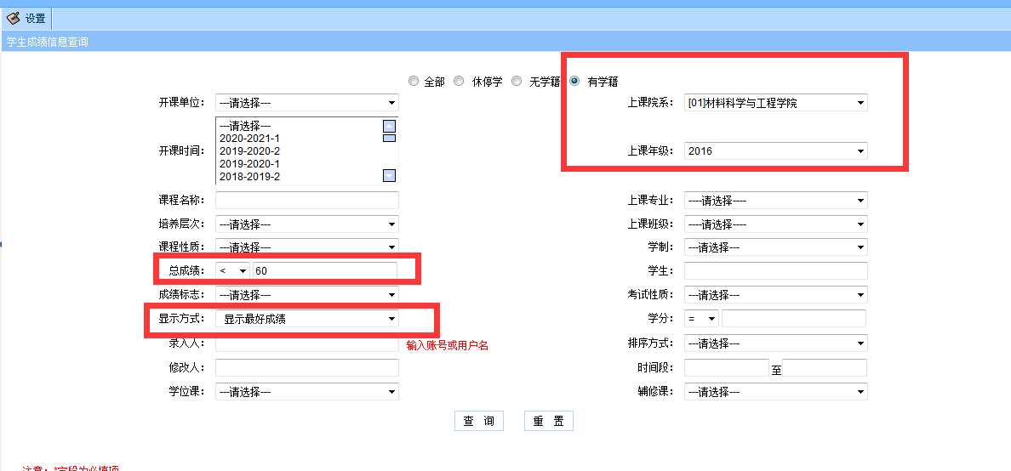
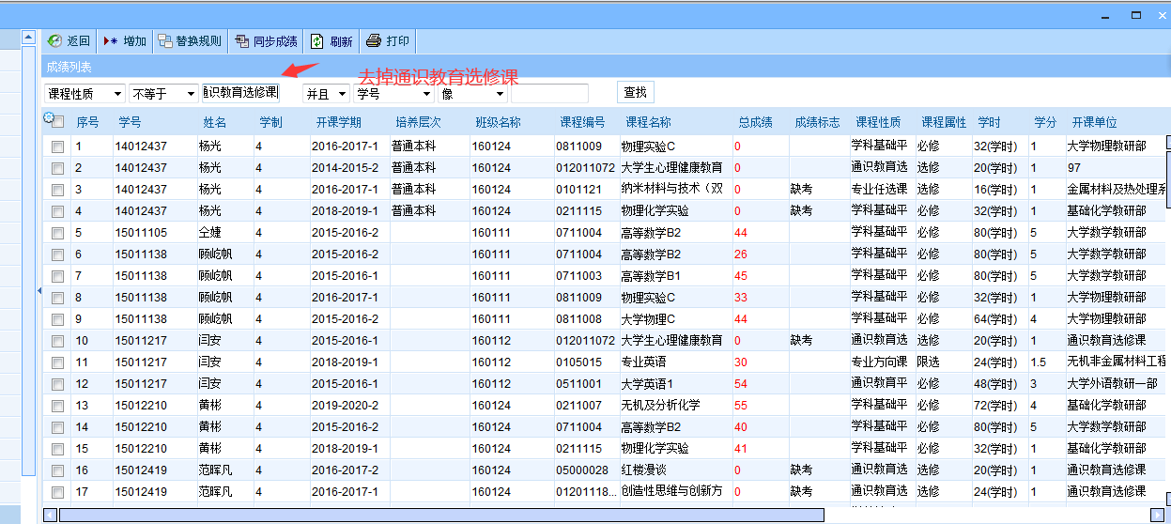
2）查正常考试未通过课程
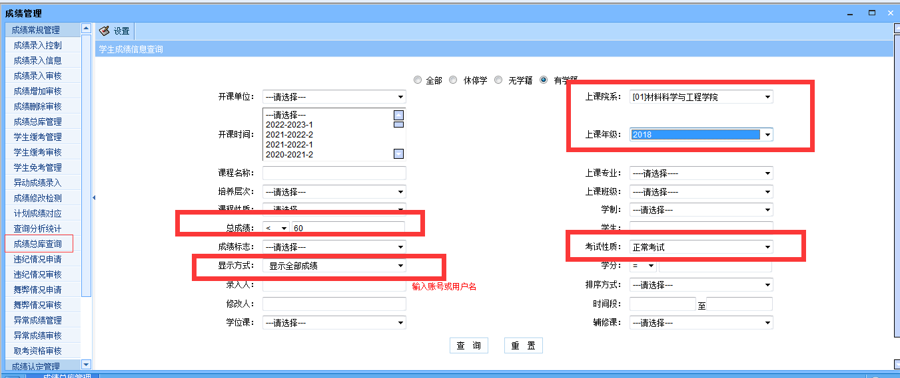
- 查通识教育选修课所获学分
成绩管理——成绩常规管理——查询分析统计——05.所得学分及绩点统计
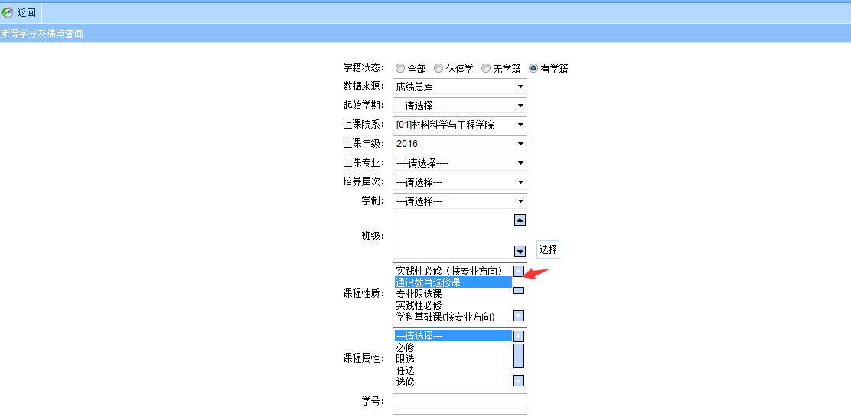
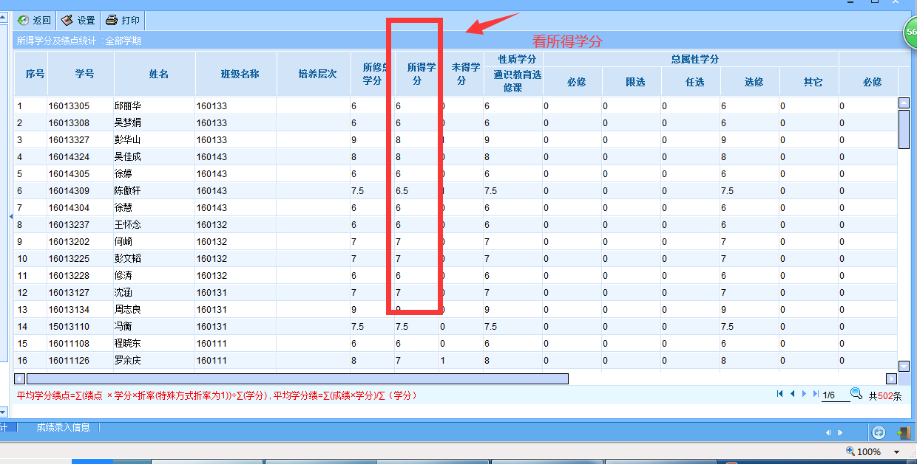
- 查平均学分绩
成绩管理——成绩常规管理——查询分析统计——05.所得学分及绩点统计
